Информация
О проведенных мероприятиях в рамках Республиканской акции
«Выбираю спорт», посвященный 25-летию Конституции РФ
в МКДОУ «ЦРР- д/с №1 «Сказка»

Время проведения: ноябрь
Ответственные за проведение: заместитель зав. по УВР, инструктор по физической культуре, воспитатели групп, медицинская сестра.
Место проведения: спортивный зал, спортивная площадка.
Формы проведения: открытые занятия спортивной направленности,
тематические беседы, релаксация,
оздоровительные процедуры,
познавательные игры,
соревнования,
веселые старты,
спортивный марафон,
спортивно-массовые мероприятия.
Цель: актуализация знаний о Конституции РФ, пропаганда здорового образа жизни, приобщение детей дошкольного возраста к занятиям спортом, развитие физической культуры,
сохранять и укреплять физическое и психическое здоровье детей, развитию положительных эмоций.

ПЛАН
проведения республиканской акции «Выбираю спорт»
в МКДОУ «ЦРР- д/с №1 «Сказка»

№ | Наименование мероприятий | Дата | ответственные
1. | Приказ о проведении акции «Выбираю спорт»  с 5 по 13 декабря | 4.12.2018г. | заведующая
2. | Составление и утверждение плана о проведении акции с ответственными лицами, обеспечение условий для проведения мероприятий. | 5.12.2018г | Заместитель зав. по УВР,  зам по АХЧ
3. | Обновление стендов «Будь здоров»,  «Уголок здоровья» | 5. 12. 2018г. | медсестра
4. | Спортивное мероприятие «Мы самые ловкие» (2мл. группа), «Перетягивание каната» (средние группы) | 11. 12. 2018г. | Методист, Исмаилова Н.
5. | Интегрированное занятие в старшей группе «Я выбираю здоровье» | 6. 12. 2018г. | Г- магомаева П,  Мурадисова С.
6. | Спортивный марафон в подготовительной группе  « Быстрые, ловкие, смелые» | 10. 12. 2018г. | Воспитатели подгот гр., инструк. по физк.
7. | Спортивная викторина «Умники и умницы» среди воспитанников старш. и подготовт. группы. | 12. 12. 2018г. | Методист,  Инструктор по ф.
8. | День открытых дверей в ясельных группах | 6.12.2018г. | Методист , воспитатели
9. | Конкурс рисунков «Моя спортивная семья» | 11. 12. 2018г. | Исмаилова Н.
9 | Релаксация, витаминизация, оздоровительные процедуры. | 10.12. 2018г. | медсестра
9. | Закрытие акции «Выбираю спорт». Представление материала с фото приложением . | 13. 12. 2018г. | Методист,  Камилова Р.

Проблема здоровья детей дошкольного возраста всегда находилась в центре внимания в дошкольных образовательных учреждениях. В нашем MКДОУ мы стараемся привить детям привычку к спорту, здоровому образу жизни с младшего возраста. Придумываем и разрабатываем необычные мероприятия, как спортивной, так и умственной тематики. Республиканскую акцию «Выбираю спорт», посвященную 25-летию Конституции РФ стало важным событием в преддверии Нового года. С 5 по 13 декабря в рамках Республиканской акции «Выбираю спорт» в каждой возрастной группе проводились разные спортивные и оздоровительные мероприятия, проверялось знание Конституции РФ.
Познавательная игра «Умники и умницы» в средних группах показала умение детей логически мыслить, рассуждать.
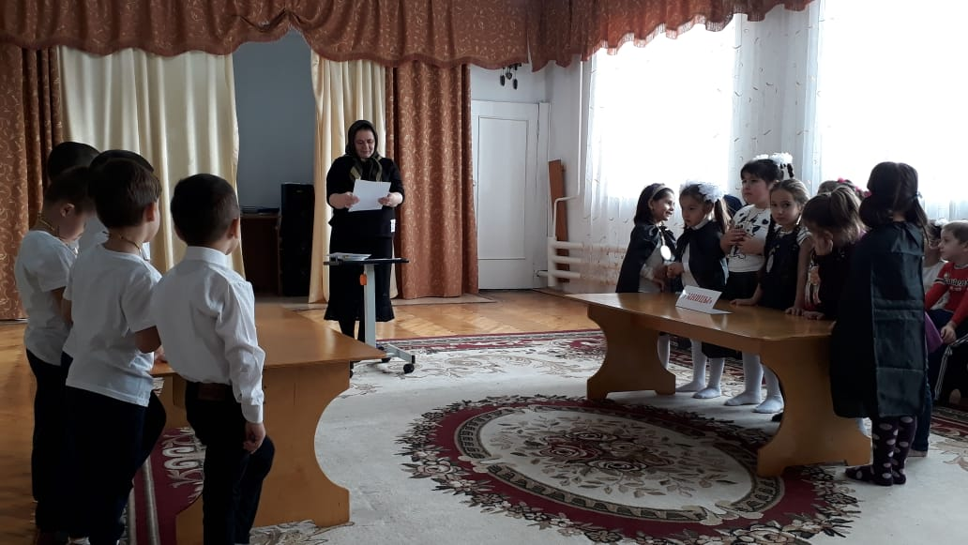
День открытых дверей под названием «Здоровье детей в ваших руках» не остался без внимания родителей, который провела в ранней группе воспитатель. При беседе с родителями мы убедились в том, что интерес к проблеме здоровья детей с каждым годом повышается.
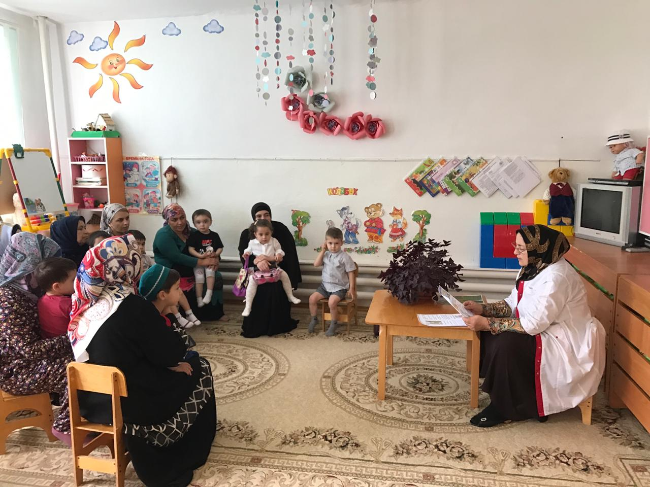
Любовь детей к спорту, к здоровому образу жизни запечатлены маленькими художниками в своих картинах. На занятии ИЗО воспитанники нарисовали спортивную семью на тему «Моя спортивная семья».

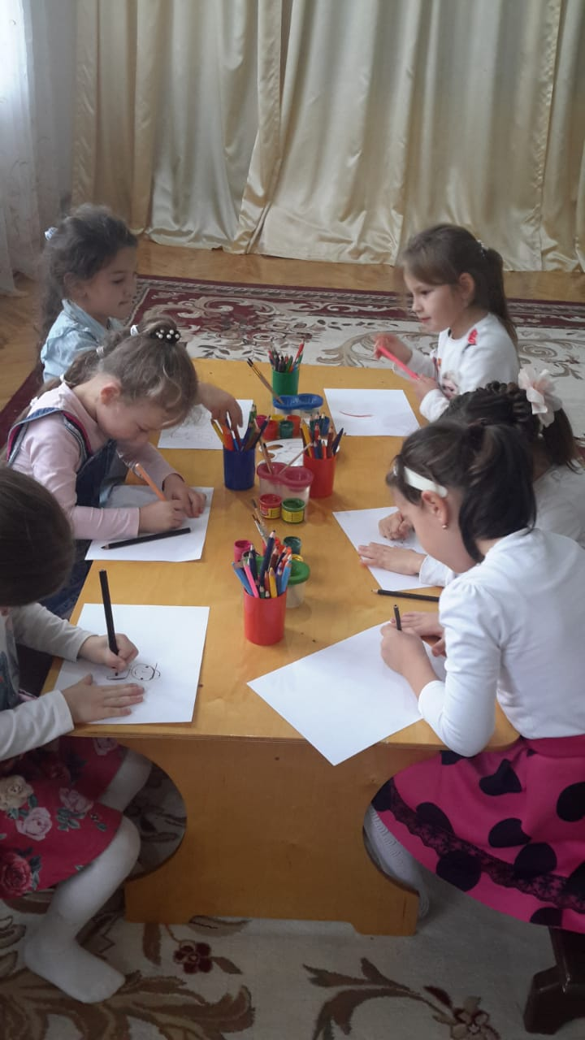

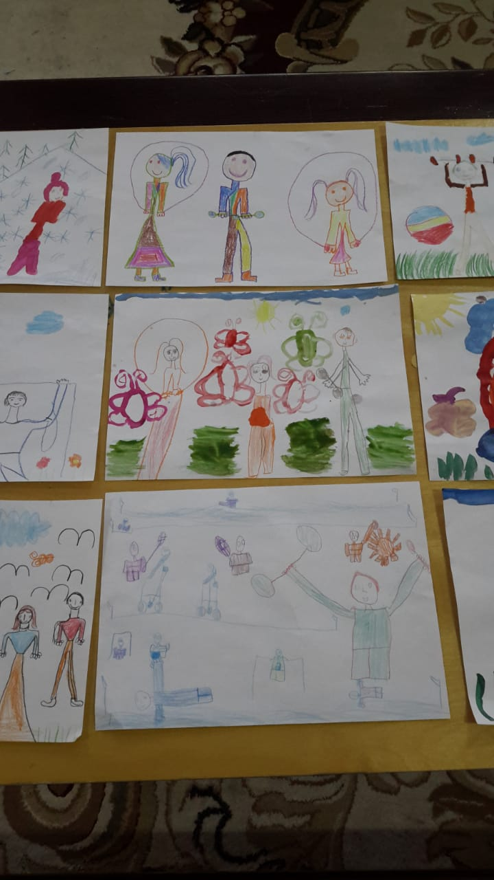

Спортивные мероприятия с использованием различных предметов развивают
у детей интерес к достижению поставленной цели.
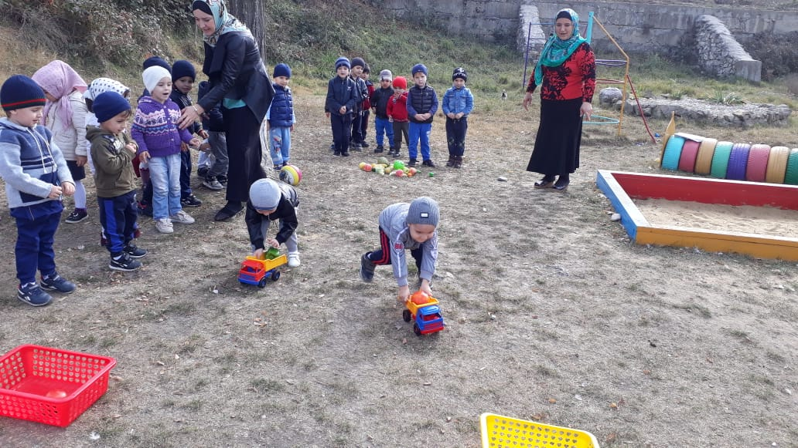
Участие детей второй младшей группы «Мы самые ловкие!»
Открытое занятие по физкультуре в подготовительной группе «Быстрые, ловкие , смелые»
помогает детям создать бодрое и радостное настроение, формирует правильную осанку.
В ходе занятия выполнялись разные упражнения, демонстрировали разные виды спорта.
Каждый ребенок получил возможность показать любимый вид спорта.

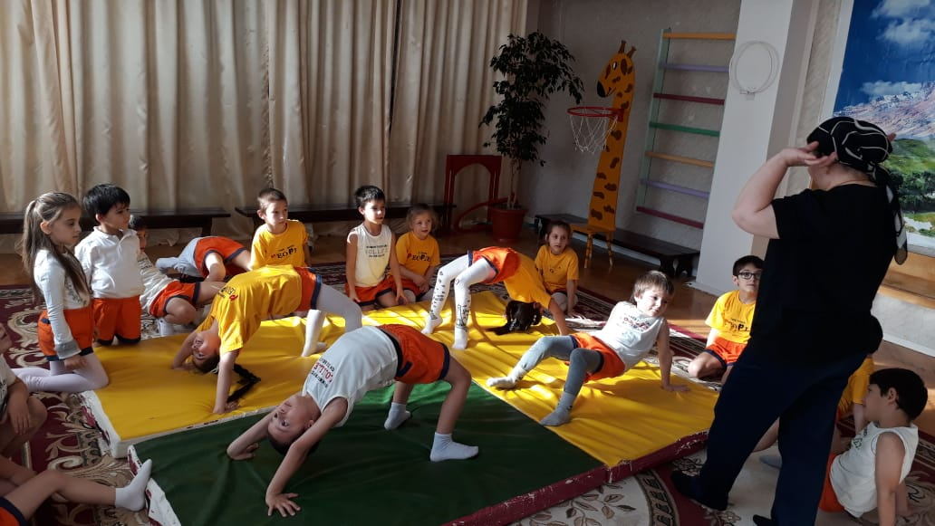

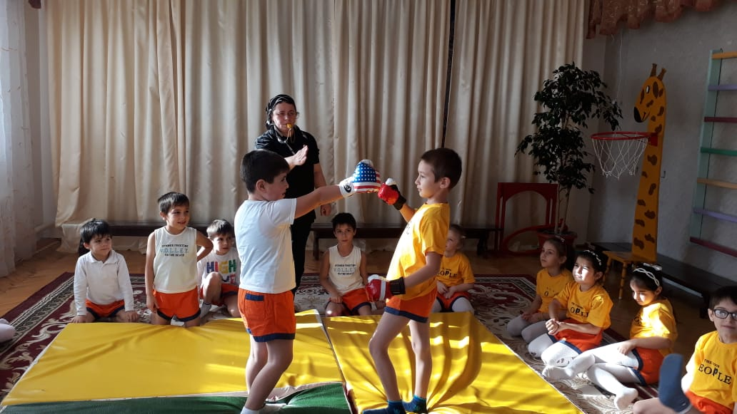

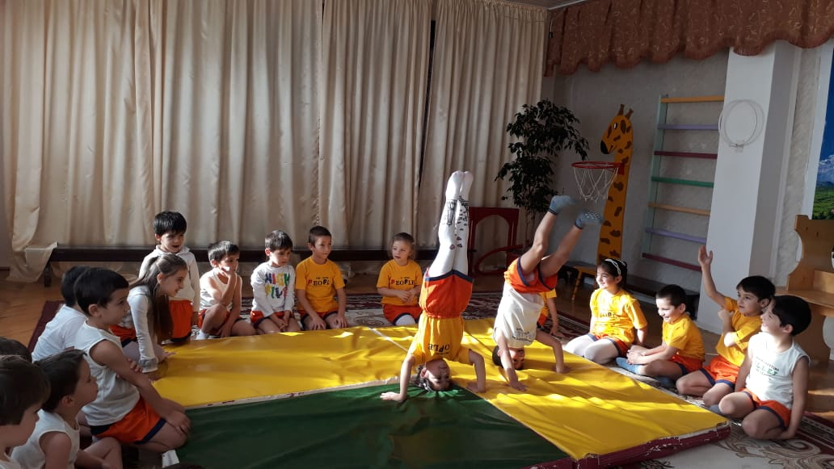

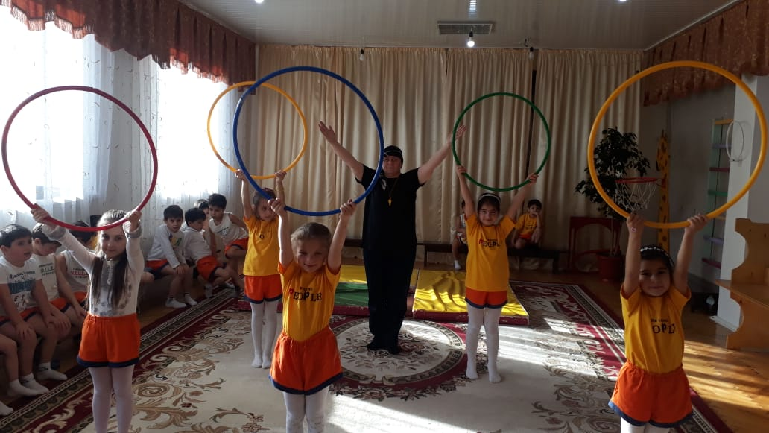

Привлечение дошкольников к занятиям физической культурой и спортом, привития навыков здорового образа жизни детей, умение импровизировать движения, совершенствовать технику основных движений под музыку являются основной целью интегрированного занятия проводимого совместно с инструктором по физкультуре и музыкальным руководителем в подготовительной группе.

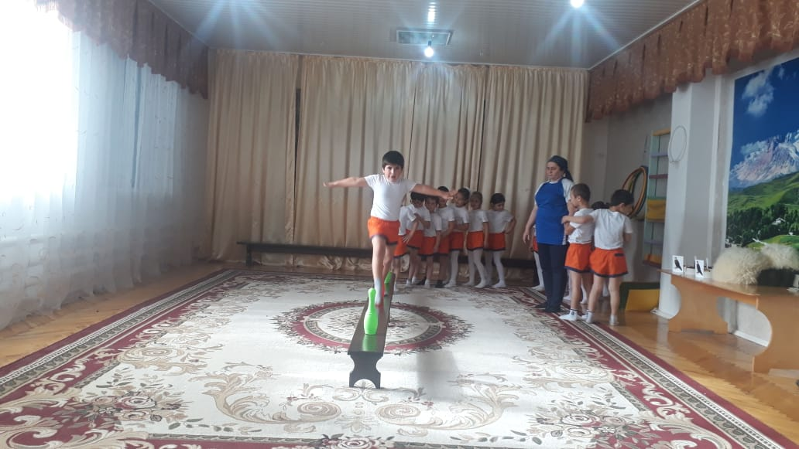

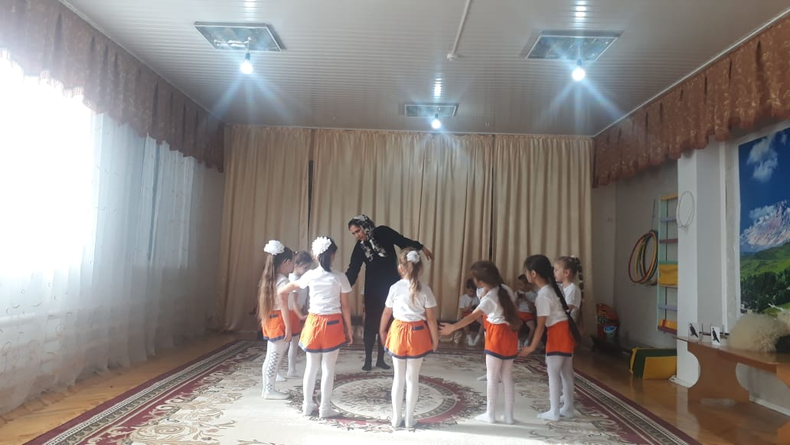
Танец ленивых лебедей
У нас в детском саду дети любых возрастов обожают конкурс «Перетягивание каната».
Это еще и национальный вид спорта, где четко выявляется команда победителей.

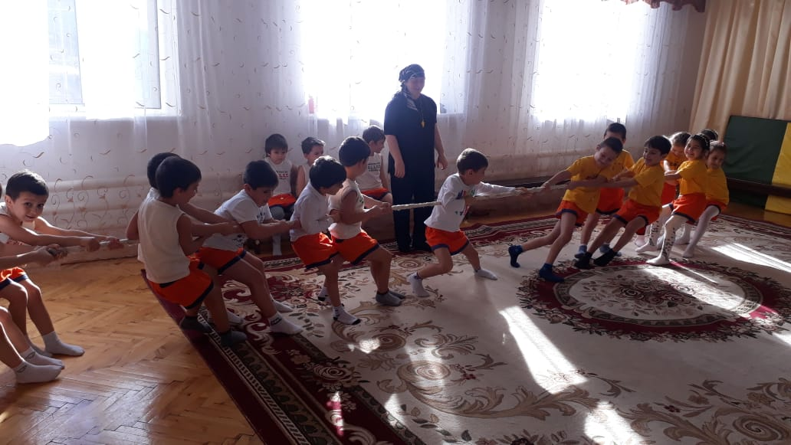

В целом, оздоровительный процесс в детском саду включает в себя проведение профилактических лечебно-оздоровительных мероприятий. Совместно с воспитателями и медсестрой проводятся специальные процедуры для закаливания, уделяют время физкультуре, ритмопластике, спортивным играм .
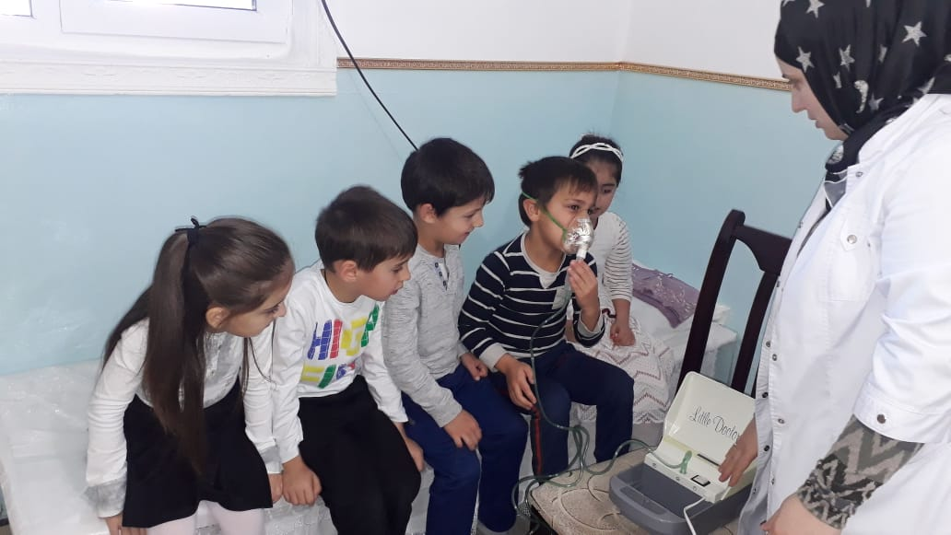

Занятиям релаксацией занимается педагог-психолог, которая помогает детям справиться со стрессами и негативом. Проводит их под различную спокойную классическую музыку (отлично подходит Рахманинов либо Чайковский), а также под звуки природы.

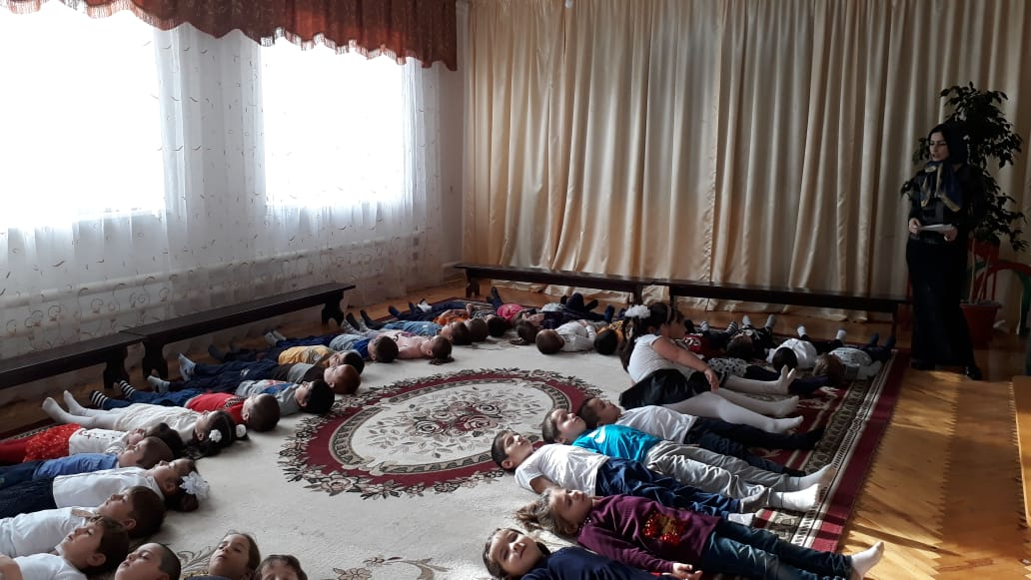

Так любят дошколята показать себя лучшими, сильными и самостоятельными. Поэтому и выбрали спортивный марафон. Участниками марафона «Выбираю спорт» являются воспитанники средних и старших групп. Массовый пробег детей вокруг здания детского сада послужил поддержкой Республиканской акции «Выбираю спорт».

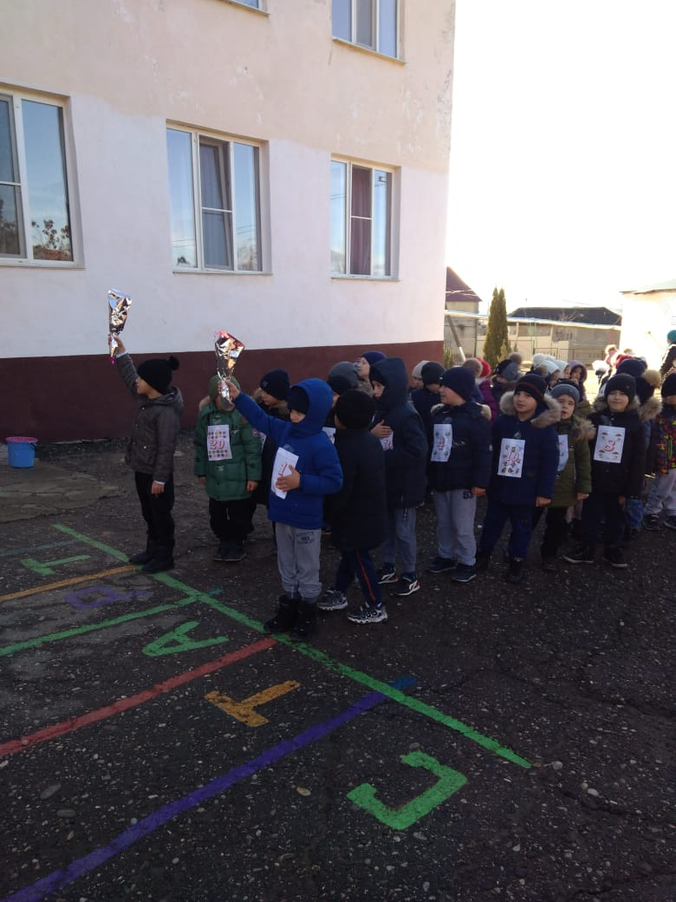

Растить детей здоровыми, сильными, жизнерадостными - задача не только родителей, но и каждого воспитателя. Вот почему так справедливо отмечал выдающий педагог В. А. Сухомлинский: «Я не боюсь еще и еще раз повторить: забота о здоровье -это важнейший труд воспитателя. От жизнерадостности, бодрости детей зависит их духовная жизнь, мировоззрение, умственное развитие, прочность знаний, вера в свои силы».
Поэтому крайне важно правильно формировать здоровый образ жизни именно в дошкольном возрасте, чтобы позволить организму малыша накопить силы и обеспечить в будущем не только полноценное физическое, но и умственное развитие. И мы можем смело отметить, что наши дети выбирают спорт.
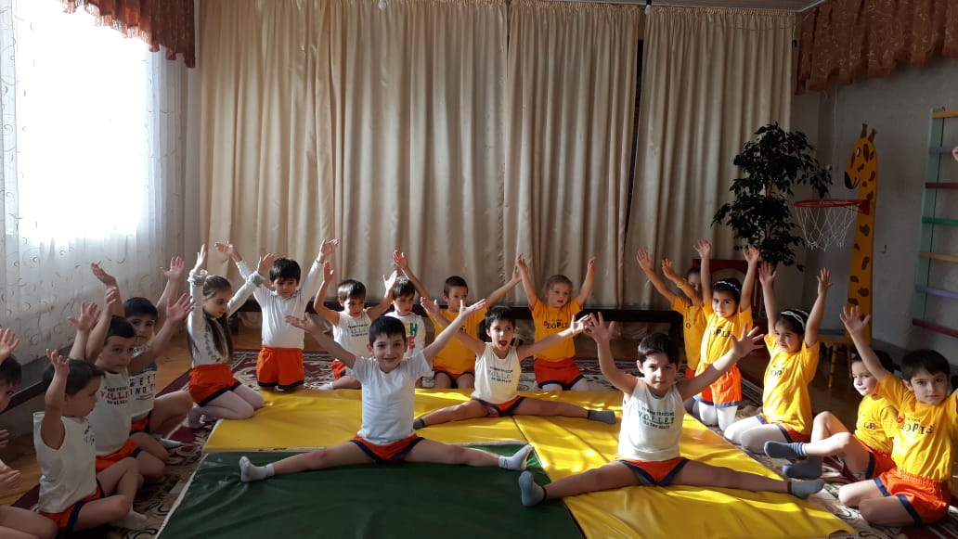
Мы выбираем спорт!
Подготовила: Гаджимагомаева П -
инструктор по физической культуре.

